Приложение 8.2.34
к ППССЗ по специальности
13.02.07 Электроснабжение (по отраслям)

ФОНД ОЦЕНОЧНЫХ СРЕДСТВ СРЕДСТВ

ОП.11 Общий курс железных дорог

2022

ПАСПОРТ КОМПЛЕКТА КОНТРОЛЬНО-ОЦЕНОЧНЫХ СРЕДСТВ
«Общий курс железных дорог»

  - Область применения контрольно-оценочных материалов
Результатом освоения дисциплины «Общий курс железных дорог» является формирование знаний, умений и навыков, общекультурных компетенций.
Формой промежуточной аттестации по курсу является – экзамен.
Виды проведения текущего контроля: письменный, устный, комбинированный опрос.

1.2.Требования к результатам освоения учебной дисциплины.
В результате освоения учебной дисциплины дипломированный техник должен уметь:
У1 классифицировать подвижной состав, основные сооружения и устройства железных дорог.
знать:
З1 общие сведения о железнодорожном транспорте и системе управления им;
З2 путь и путевое хозяйство;
З3 раздельные пункты;
З4 сооружения и устройства сигнализации и связи;
З5 устройства электроснабжения железных дорог;
З6 подвижной состав железных дорог;
З7 организацию движения поездов.

Иметь представление:
- о роли и месте знаний по дисциплине в профессиональной деятельности по конкретной специальности.

1.3 Компетенции:
ОК 01 Выбирать способы решения задач профессиональной деятельности применительно к различным контекстам.
ОК 02 . Использовать современные средства поиска, анализа и интерпретации информации и информационные технологии для выполнения задач профессиональной деятельности

2.Модели контролируемых компетенций
-указываются компетенции, формируемые в процессе изучения дисциплины;
- указываются требования для освоения дисциплины.

Таблица 2.1. Модели контролируемых компетенций

Компетенции, формируемые в процессе изучения дисциплины | Требования для  освоения дисциплины
ОК 01. Выбирать способы решения задач профессиональной деятельности применительно к различным контекстам. | Знать:  З1 - способы решения задач профессиональной деятельности
Уметь:
У1 - решать задачи профессиональной деятельности применительно к различным контекстам.
Иметь представление:
- о роли и месте знаний по дисциплине в профессиональной деятельности по конкретной специальности.
ОК 02. . Использовать современные средства поиска, анализа и интерпретации информации и информационные технологии для выполнения задач профессиональной деятельности | Знать:  З1 – алгоритм поиска, анализа и интерпретацию информации, необходимой для выполнения задач
Уметь:
У1 - осуществлять поиск, анализ и интерпретацию информации, необходимой для выполнения задач профессиональной деятельности
Иметь представление:
- - о роли и месте знаний по дисциплине в профессиональной деятельности по конкретной специальности.

Таблица 2.2 Контроль и оценка освоения дисциплины по разделам (темам)
Элемент дисциплины |  | Текущая аттестация  (текущий контроль успеваемости)
 |  | Наименование оценочного средства | Результаты освоения (знания, умения, компетенции)
Раздел 1 | Общие сведения о железнодорожном транспорте
Тема 1.1 | Характеристика железнодорожного транспорта и его место в единой транспортной системе | НС; ВСР | У1; З1; З2; З3; З4; З5; З6; З7; ОК1; ОК2; ПК 2.2; ПК 2.3; ПК 3.2; ПК 3.3; ПК 3.5; ПК 4.1; ПК 4.2; ПК 5.1;
Тема 1.2 | Основы возникновения и развития железнодорожного транспорта | НС; ВСР | У1; З1; З2; З3; З4; З5; З6; З7; ОК1; ОК2;; ПК 2.2; ПК 2.3; ПК 3.2; ПК 3.3; ПК 3.5; ПК 4.1; ПК 4.2; ПК 5.1;
Тема 1.3 | Организация управления на железнодорожном транспорте | НС; ПЗ | У1; З1; З2; З3; З4; З5; З6; З7; ОК1; ОК2; ПК 2.2; ПК 2.3; ПК 3.2; ПК 3.3; ПК 3.5; ПК 4.1; ПК 4.2; ПК 5.1;
Раздел 2. | Сооружения и устройства инфраструктуры железных  дорог
Тема 2.1 | Элементы железнодорожного пути | НС; ПЗ; ВСР | У1; З1; З2; З3; З4; З5; З6; З7; ОК1; ОК2; ПК 2.2; ПК 2.3; ПК 3.2; ПК 3.3; ПК 3.5; ПК 4.1; ПК 4.2; ПК 5.1;
Тема 2.2 | Устройства электроснабжения | НС; ПЗ; ВСР | У1; З1; З2; З3; З4; З5; З6; З7; ОК1; ОК2; ПК 2.2; ПК 2.3; ПК 3.2; ПК 3.3; ПК 3.5; ПК 4.1; ПК 4.2; ПК 5.1;
Тема 2.3 | Общие сведения о железнодорожном подвижном составе | НС | У1; З1; З2; З3; З4; З5; З6; З7; ОК1; ОК2; ПК 2.2; ПК 2.3; ПК 3.2; ПК 3.3; ПК 3.5; ПК 4.1; ПК 4.2; ПК 5.1;
Тема 2.4 | Техническая эксплуатация и ремонт железнодорожного подвижного состава | НС | У1; З1; З2; З3; З4; З5; З6; З7; ОК1; ОК2; ПК 2.2; ПК 2.3; ПК 3.2; ПК 3.3; ПК 3.5; ПК 4.1; ПК 4.2; ПК 5.1;
Тема 2.5 | Системы и устройства автоматики, телемеханики и связи | НС | У1; З1; З2; З3; З4; З5; З6; З7; ОК1; ОК2; ПК 2.2; ПК 2.3; ПК 3.2; ПК 3.3; ПК 3.5; ПК 4.1; ПК 4.2; ПК 5.1;
Тема 2.6 | Раздельные пункты и железнодорожные узлы | НС | У1; З1; З2; З3; З4; З5; З6; З7; ОК1; ОК2; ПК 2.2; ПК 2.3; ПК 3.2; ПК 3.3; ПК 3.5; ПК 4.1; ПК 4.2; ПК 5.1;
Тема 2.7 | Основные сведения о материально - техническом обеспечении железных дорог | НС | У1; З1; З2; З3; З4; З5; З6; З7; ОК1; ОК2; ОК3; ПК 2.2; ПК 2.3; ПК 3.2; ПК 3.3; ПК 3.5; ПК 4.1; ПК 4.2; ПК 5.1;
Раздел 3 | Организация железнодорожных перевозок и управление движением поездов
Тема 3.1 | Планирование и организация перевозок и коммерческой работы | НС | У1; З1; З2; З3; З4; З5; З6; З7; ОК1; ОК2;; ПК 2.2; ПК 2.3; ПК 3.2; ПК 3.3; ПК 3.5; ПК 4.1; ПК 4.2; ПК 5.1;
Тема 3.2 | Информационные технологии и системы автоматизированного управления | НС | У1; З1; З2; З3; З4; З5; З6; З7; ОК1; ОК2; ПК 2.2; ПК 2.3; ПК 3.2; ПК 3.3; ПК 3.5; ПК 4.1; ПК 4.2; ПК 5.1;
Тема 3.3 | Перспективы повышения качества и эффективности перевозочного процесса | НС | У1; З1; З2; З3; З4; З5; З6; З7; ОК1; ОК2; ПК 2.2; ПК 2.3; ПК 3.2; ПК 3.3; ПК 3.5; ПК 4.1; ПК 4.2; ПК 5.1;
Промежуточная аттестация по дисциплине Э
Принятые сокращения, З – зачет, ДЗ – дифференцированный зачет, НС – накопительная система оценивания, Э – экзамен, РЗ – решение задач, ТР – написание и защита творческих работ(устно или с применением информационных технологий), ЛЗ – итоги выполнения и защита лабораторных работ, ПЗ – итоги выполнения и защита практических работ, ПР – проверочная работа, ВСР – выполнение внеаудиторно самостоятельной работы (домашние работы и другие виды работ или заданий), РЗ – решение задач, ЗАЧ – устные или письменный зачет, КПР – выполнение и защита курсового проекта. Для результатов освоения указывают только коды знаний, умений и компетенций.

2.3. Оценка освоения учебной дисциплины

2.3.1 Текущая аттестация студентов.
Текущая аттестация по дисциплине «Общий курс железных дорог» проводится в форме контрольных мероприятий (контрольный опрос, оценка творческих работ в виде докладов, рефератов и презентаций на семинарских занятиях, защита практических работ и пр.), оценивание фактических результатов обучения студентов осуществляется преподавателем.
Объектами оценивания выступают:
  - учебная дисциплина (активность на занятиях, своевременность выполнения различных видов заданий, посещаемость всех видов занятий по аттестуемой дисциплине);
  - степень усвоения теоретических знаний;
  - уровень овладения практическими умениями и навыками по всем видам учебной работы;
  - результаты самостоятельной работы.
Активность студента на занятиях оценивается на основе выполненных студентом работ и заданий, предусмотренных данной рабочей программой дисциплины «Общий курс железных дорог».

Критерии оценки
«отлично» - ставится за такие знания, когда:
- студент обнаруживает усвоение всего объема программного материала;
- выделяет главные положения в изученном материале и не затрудняется при ответах на видоизмененные вопросы;
- не допускает ошибок в воспроизведении изученного материала.
«хорошо» - ставится, когда:
- студент знает весь изученный материал;
- отвечает без особых затруднений на вопросы преподавателя;
- в устных ответах не допускает серьезных ошибок, легко устраняет отдельные неточности с помощью дополнительных вопросов преподавателя.
«удовлетворительно» - ставится за знания, когда:
- студент обнаруживает усвоение основного материала, но испытывает затруднение при его самостоятельном воспроизведении и требует дополнительных и уточняющих вопросов преподавателя,
- предпочитает отвечать на вопросы, воспроизводящего характера и испытывает затруднение при ответах на видоизмененные вопросы,
«неудовлетворительно» - ставится, когда у студента имеются отдельные представления об изученном материале, но все же большая часть материала не усвоена.
2.3.2. Самостоятельная работа
Критерии оценки
«отлично»- задание выполнено в полном объёме на 100%, материал полностью соответствует теме, изложение чёткое, ответы на вопросы исчерпывающие.
«хорошо»- задание выполнено на 70%, изложение неточное, студент затрудняется при ответах на вопросы.
«удовлетворительно»- задание выполнено на 40-50%, изложение материала вызывает затруднение, ответы на вопросы затруднённые или отсутствуют.
«неудовлетворительно»- задание не выполнено в полном объёме.

2.3.3. Практические занятия
Критерии оценки
«Зачет» ставится в случае, если все теоретические вопросы и практические задания раскрыты и решены полностью. При выполнении практического задания студент обобщил ранее усвоенные знания и сделал свои выводы. К задачам приведены пояснения, построены графики (где это требует условие)

«Незачет» ставится в том случае, если теоретические вопросы не раскрыты. Задачи решены на 50%.

2.3.4 Промежуточная аттестация
Критерии оценки
«отлично» - ставится при правильном ответе на три вопроса из разных разделов;
«хорошо» - ставится при правильном ответе на три вопроса, два из которых из одного раздела;
«удовлетворительно» - ставится при правильном ответе на два вопроса;
«неудовлетворительно»- при отсутствии ответа на вопросы.

3.Задания для текущей аттестации.

Раздел 1 Общие сведения о железнодорожном транспорте
Тема 1.1 Характеристика железнодорожного транспорта и его место в единой транспортной системе
Вопросы для устных (письменных) опросов:
1.Роль железнодорожного транспорта в народно-хозяйственном комплексе России.
2.Что представляет собой железнодорожный транспорт.
3.Перечислить технико-экономические особенности железнодорожного транспорта
4. Значение железнодорожного транспорта и основные показатели его работы. 5.Виды транспорта и их особенности, роль железных дорог в единой транспортной системе.
6.Краткая характеристика элементов единой транспортной системы: железнодорожного, автомобильного, водного, воздушного, трубопроводного видов транспорта.
7.Общие сведения о метрополитенах и городском электрическом транспорте

Тема 1.2 Основы возникновения и развития железнодорожного транспорта
Вопросы для устных (письменных) опросов:
1. Дороги дореволюционной России.
2. Железнодорожный транспорт послереволюционной России и СССР.
3. Железнодорожный транспорт Российской Федерации: инфраструктура железнодорожного транспорта общего пользования, железнодорожные пути необщего пользования и расположенные на них сооружения, устройства, механизмы и оборудование железнодорожного транспорта.
4. Климатическое и сейсмическое районирование территории России.
5. Краткие сведения о зарубежных железных дорогах

Тема 1.3 Организация управления на железнодорожном транспорте
Вопросы для устных (письменных) опросов:
1. Понятие о комплексе сооружений и устройств в структуре управления на железнодорожном транспорте.
2. Габариты на железных дорогах.
3. Основные руководящие документы по обеспечению четкой работы железных дорог и безопасности движения

Раздел 2 Сооружения и устройства инфраструктуры железных дорог
Тема 2.1 Элементы железнодорожного пути
Вопросы для устных (письменных) опросов:
1. Общие сведения о железнодорожном пути.
2. Земляное полотно и его поперечные профили.
3. Водоотводные устройства.
4. Составные элементы и типы верхнего строения пути, их назначение.
5. Виды и назначение искусственных сооружений.
6. Задачи путевого хозяйства.

Тема 2.2 Устройства электроснабжения

Вопросы для устных (письменных) опросов:
1. Схемы электроснабжения.
2. Комплекс устройств.
3. Системы тока и величина напряжения в контактной сети.
4. Тяговая сеть.

Тема 2.3 Общие сведения о железнодорожном подвижном составе

Вопросы для устных (письменных) опросов:
1. Классификация и обозначение тягового подвижного состава.
2. Электровозы и электропоезда, особенности устройства.
3. Принципиальная схема тепловоза.
4. Основные устройства дизеля.
5. Классификация и основные типы вагонов, их маркировка.
Тема 2.4 Техническая эксплуатация и ремонт железнодорожного подвижного состава
Вопросы для устных (письменных) опросов:
1. Обслуживание локомотивов и организация их работы.
2. Экипировка локомотивов.
3. Техническое обслуживание и ремонт локомотивов.
4. Виды ремонта вагонов.
5. Сооружения и устройства технического обслуживания и текущего содержания вагонов.
6. Восстановительные и пожарные поезда

Тема 2.5 Системы и устройства автоматики, телемеханики и связи

Вопросы для устных (письменных) опросов:
1. Общие сведения об автоматике, телемеханике и основах сигнализации на железных дорогах.
2. Устройства сигнализации, централизации и блокировки на перегонах и станциях.
3. Виды технологической электросвязи на железнодорожном транспорте

Тема 2.6 Раздельные пункты и железнодорожные узлы

Вопросы для устных (письменных) опросов:
1. Назначение и классификация раздельных пунктов.
2. Станционные пути и их назначение.
3. Продольный профиль и план путей на станциях.
4. Маневровая работа на станциях.
5. Технологический процесс работы станции.
6. Техническораспорядительный акт.
7. Устройство и работа раздельных пунктов.

Тема 2.7 Основные сведения о материально-техническом обеспечении железных дорог

Вопросы для устных (письменных) опросов:
1.Задачи и организационная структура материально-технического обеспечения.
2. Организация материально- технического обеспечения.
3. Складское хозяйство
Раздел 3 Организация железнодорожных перевозок и управление движением поездов
Тема 3.1 Планирование и организация перевозок и коммерческой работы

Вопросы для устных (письменных) опросов:
1. Основы планирования грузовых перевозок.
2. Организация грузовой и коммерческой работы.
3. Основы организации пассажирских перевозок.
4. График движения поездов и пропускная способность железных дорог.
5. Назначение грузовой и коммерческой работы на железнодорожном транспорте.
6. Значение маркетинга, менеджмента и транспортной логистики для улучшения обслуживания клиентов, увеличения перевозок и рентабельности железных дорог.
7. Назначение графика движения поездов и предъявляемые к нему требования.
8. Пропускная способность железных дорог и меры по ее увеличению.

Тема 3.2 Информационные технологии и системы автоматизированного управления
Вопросы для устных (письменных) опросов:
1. Становление современных железнодорожных информационных технологий. 2. Обеспечение работы автоматизированных систем управления (АСУ).
3. Основные виды АСУ на железнодорожном транспорте.
4. Представление информации для ввода в ЭВМ.

Тема 3.3 Перспективы повышения качества и эффективности перевозочного процесса

Вопросы для устных (письменных) опросов:
1. Понятие о структурной реформе на железнодорожном транспорте.
2. Реформирование системы управления перевозками.
3. Система сбыта транспортных услуг.
4. Перспективы развития скоростного и высокоскоростного движения

2.3.4 Самостоятельная работа студентов

Раздел 1 Общие сведения о железнодорожном транспорте
Тема 1.1 Характеристика железнодорожного транспорта и его место в единой транспортной системе.
Темы докладов и презентаций:
Ознакомление с содержанием информационных интернет-ресурсов (порталы, сайты) Министерства транспорта Российской Федерации, ОАО «Российские железные дороги».
Подготовка презентации по примерной тематике: «Структура единой транспортной системы России», «Взаимодействие железнодорожного транспорта с другими элементами единой транспортной системы»

Тема 1.2 Основы возникновения и развития железнодорожного транспорта
Темы докладов и презентаций:
Подготовка реферата по обзору важнейших этапов и событий, связанных с созданием, становлением, развитием железнодорожных путей сообщения России.

Раздел 2 Сооружения и устройства инфраструктуры железных дорог
Тема 2.1 Элементы железнодорожного пути
Темы докладов и презентаций:
Изучение ГОСТ 9238—83 Габариты приближения строений и подвижного состава железных дорог колеи 1520(1524) мм по вопросам преподавателя. Подготовка к практическим занятиям.

Тема 2.2 Устройство электроснабжения
Темы докладов и презентаций:
Системы тока и напряжения на электрифицированных железных дорогах. Устройство контактной сети

2.3.5 Задание на практические занятия.

Раздел 1 Общие сведения о железнодорожном транспорте
Тема 1.3 Организация управления на железнодорожном транспорте
Практическое занятие № 1
Тема: Изучение габаритов приближения и строения подвижного состава
Цель: изучить основные части и размеры габаритов.
Исполнить: вычертить в Масштабе 1:50 на миллиметровой бумаге заданные преподавателем габариты, пояснить все его основные части и размеры.

Ход работы

Габаритом приближения строений называется предельное поперечное, перпендикулярное оси пути очертание, внутрь которого помимо подвижного состава не должны заходить никакие части сооружений и устройств, а так же лежащие около пути материалы и оборудования, за исключением тех устройств, которые непосредственно взаимодействуют с подвижным составом (вагонные замедлители, контактный провод с деталями крепления).
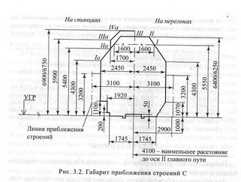
Габарит подвижного состава – это предельное поперечное, перпендикулярное оси пути очертание, в котором, не выходя наружу, должен помещаться как гружённый, так и порожний подвижной состав, установленный на прямом горизонтальном участке пути.
Заключение
____________________________________________________________________________________________________________________________________________________________________________________________________________________________________________________________________________________________________________________________________________________

Раздел 2 Сооружения и устройства инфраструктуры железных дорог
Тема 2.1 Элементы железнодорожного пути
Практическое занятие № 2
Тема: Изучение устройства составных элементов верхнего строения пути: рельсы и скрепления, шпалы, балластный слой
Цель: изучение устройства верхнего строения пути.
Оборудование (записать оборудование, необходимое для выполнения практического занятия):
- ____________________________________________________________________________________________
- ____________________________________________________________________________________________
- ____________________________________________________________________________________________
Порядок выполнения
1. Общие сведения о верхнем строении пути.
2. Рельсы и скрепления.
3. Обыкновенный стрелочный перевод.
4. Шпалы.
5. Балластный слой.
6. Заключение.
1. Общие сведения о верхнем строении пути
1.1. Верхнее строение пути (ВСП) является____________ ___________________________________________________
_________________________________________________________________________________________________________________________________________________________
1.2. ВСП предназначено ____________________________
____________________________________________________________________________________________________________________________________________________________________________________________________________

2.Рельсы и скрепления

2.1.Назначение рельсов ______________________________ ________________________________________________________________________________________________________________________________________
К рельсам предъявляются следующие требования:
- они должны быть прочными, долговечными, износостойкими, нехрупкими, так как воспринимают ______________________________________ нагрузку;
- их изготавливают из ___________________________
__ стали с содержанием углерода от 0,71 до 0,82 %;
- для увеличения прочности рельсы подвергают ____ ________________________________________обработке (объемной закалке).
Основные типы рельсов — _______________(рис.1).
Буква «P» обозначает ________ , а число __________
_____________{К}г/м (табл. 1).

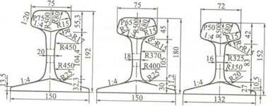
Рис. 1. Основные типы рельсов

2.2. Характеристика рельсов
Тип  рельсов | Масса, кг/м | Размеры, мм
 |  | Высота  рельса | Ширина  подошвы | Ширина  головки | Толщина  шейки
Р-50
Р-65.
Р-75
На второстепенных линиях, подъездных и станционных путях встречаются рельсы легких типов, например ________________________________________________
Есть рельсы длиной ____ м и укороченные, длиной
____________________ м. Рельсовые скрепления разделяют на ____________________________________
_________________________________________________

Стыковые скрепления прочно соединяют рельсы в непрерывную нить (рис. 2). Места соединения называют _________________
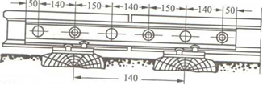
Рис. 2. Боковой вид стыка
Движение поездов, особенно на двухпутных участках, вызывает __________________________ -продольное перемещение рельсов иногда вместе со шпалами, обычно в направлении движения поездов.
2.3. Из клеммных скреплений для пути с деревянными шпалами применяют раздельное скрепление КД с жесткими клеммами и пружинное скрепление Д4, в котором сами клеммы являются листовыми пружинами (рис. 3,4)

Рис. 4. Скрепление КБ-65 с прутковой клеммой
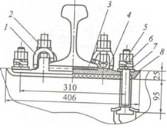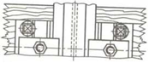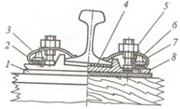 Рис. 3 Упругое раздельное скрепление для деревянных шпал
Обозначение на рисунке 3:
- _________________
- _________________
- _________________
- _________________
- _________________
- _________________
- _________________
- _________________
. Обозначение на рисунке 4:
- _________________
- _________________
- _________________
- _________________
- _________________
- _________________
- _________________
- _________________
  - Для пути с железобетонными шпалами применяют
_______________________ скрепления типов _________ _________ с прутковой клеммой ЖБР-65 (рис.5.), БПУ (рис.6)
В массовом масштабе применяют скрепление __________________________________________________
__________, у которого плоская подкладка прикрепляется к шпале закладными болтами. Для уменьшения жёсткости на подкладку и под нее кладут упругие подкладки из кордонита или резины. Эти прокладки вместе со втулкой из геотекстиля служат также ___________________________________________
______________ рельсов от шпал при электрической тяге и автоблокировке.

Рис. 5. Скрепление ЖБР-65 Рис. 6 Скрепление БПУ

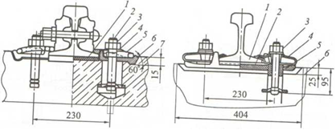
Обозначение на рисунке 5:
- _________________
- _________________
- _________________
- _________________
- _________________
- _________________
- _________________
Обозначение на рисунке 6:
- _________________
- _________________
- _________________
- _________________
- _________________
- _________________

4.Шпалы
4.1. Шпалы служат _______________________________
Главное назначение шпал _________________________
_________________________________________________
Шпалы бывают ______________ и ___________________
По форме поперечного сечения деревянные шпалы подразделяются на три вида:______________________
_________________________________________________
4.2. Варианты сечения шпал приведены на рисунке 8:
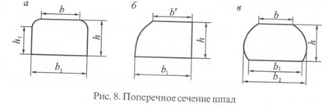

Обозначение на рисунке 8:
- __________________________
- __________________________
- __________________________

4.3. Размеры шпал, мм (табл. 2):
Таблица 2.
Тип шпал | Толщина, h | Ширина, b | Длина, /
I
И
III

Железобетонные шпалы имеют _______________ размеры
(см. рис. 8), что положительно сказывается на плавности движения поездов.
В настоящее время для ширины колеи 1520 мм серийно выпускают железобетонные шпалы (рис. 9) типов ____
__________________________________________________, что означает:
Ш - шпала железобетонная;
1-1 — под скрепления типа КБ;
2-2 - под другие скрепления.
Длина шпалы — _______ мм; масса - _____ кг

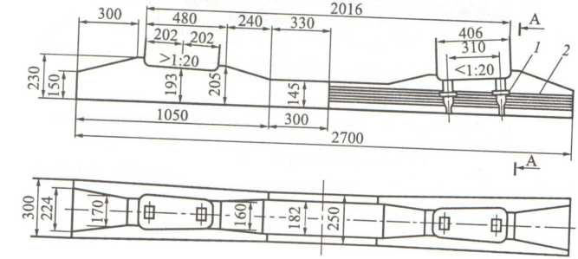
Рис. 9. Железобетонная шпала типа Ш1
Обозначение на рисунке 9:
- _________________________
- _________________________

- Балластный слой

5.1.Назначение балластного слоя ____________________
_________________________________________________
5.2. Материал для балласта (рис. 10)__________________
_________________________________________________
  - Щебеночный балласт отсыпают на _____________
_________________________________________________

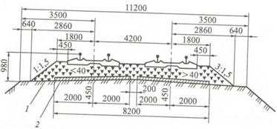
Рис. 10. Типовой поперечный профиль балластной призмы

Обозначения на рис. 10:
- _____________________________
- _____________________________

- Заключение
________________________________________________________________________________________________________________________________________________________________________________________________________________________________________________________________________________ Сооружения и устройства инфраструктуры железных дорог
Тема 2.1 Элементы железнодорожного пути
Практическое занятие №3.
Тема: Изучение устройства стрелочного перевода
Цель: Изучить металлические части стрелочного перевода и его основные размеры.
Ход работы

Стрелочный перевод предназначен _____________ _________________________________________________
Стрелочные переводы бывают следующих видов:
_________________________________________________
Схема обыкновенного стрелочного перевода приведена на рис. 1.

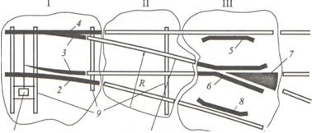
Рис.1. Обыкновенный стрелочный перевод

Обозначения на рис. 1:
- ____________________________________________
- ____________________________________________
- _______________________________________
- _________________
- _________________
- _________________

Заключение
_______________________________________________________________________________________________________________________________________________________________________________________________________________________________________________________________
Раздел 2 Сооружения и устройства инфраструктуры железных дорог
Тема 2.2. Устройства электроснабжения
Практическое занятие № 4.
Тема: Схема электроснабжения железных дорог
Цель работы:
1. Вычертить совмещенные габариты приближения строений и железнодорожного подвижного состава с нанесением основных размеров;
2. Изучить форму и основные размеры габаритов приближения строений и железнодорожного подвижного состава, габарита погрузки;

Методические рекомендации
Для безопасного движения поездов необходимо, чтобы локомотивы, вагоны и грузы на открытом подвижном составе могли свободно проходить мимо устройств и сооружений, расположенных вблизи пути, не задевая их, а также мимо следующего по соседним путям подвижного состава. Это требование обеспечивается габаритом приближения строений и габаритом железнодорожного подвижного состава.
Габаритом приближения строений Предельное поперечное
(перпендикулярное оси железнодорожного пути) очертание, внутрь которого помимо железнодорожного подвижного состава не должны попадать никакие части сооружений и устройств, а также лежащие около железнодорожного пути материалы, запасные части и оборудование, за исключением частей устройств, предназначенных для непосредственного взаимодействия с железнодорожным подвижным составом (контактные провода с деталями крепления, хоботы гидравлических колонок при наборе воды и другие), при условии, что положение этих устройств во внутригабаритном пространстве увязано с соответствующими частями железнодорожного подвижного состава и что они не могут вызвать соприкосновения с другими элементами железнодорожного подвижного состава.
Габаритом железнодорожного подвижного состава. Предельное
поперечное (перпендикулярное оси железнодорожного пути) очертание, в котором, не выходя наружу, должен помещаться установленный на прямом горизонтальном железнодорожном пути (при наиболее неблагоприятном положении в колее и отсутствии боковых наклонений на рессорах и динамических колебаний) как в порожнем, так и в нагруженном состоянии железнодорожный подвижной состав, в том числе имеющий максимально нормируемые износы.
Габарит приближения строений С применяется при строительстве новых линий, постройке вторых путей, электрификации железных дорог и других видах реконструкции общей сети и подъездных путей (от станции их примыкания до территории предприятия).
Габаритные расстояния по высоте измеряют от уровня верха головки
рельса, горизонтальные расстояния — от оси пути. Очертание I—II—III установлено для перегонов и путей на станциях (в пределах искусственных сооружений), на которых не предусматривается стоянка подвижного состава, очертание Iа—IIа—IIIа—IVa — для остальных путей станций. Высота габарита указана на рисунке дробью: числитель — для контактной подвески с несущим тросом, знаменатель — без него. Ширина габарита приближения строений С составляет 4900 мм. В габарите для перегонов на расстоянии от оси пути 1745 мм предусмотрен скос высотой 1070 мм от уровня верха головки рельса для перил на мостах, эстакадах и других искусственных сооружениях.
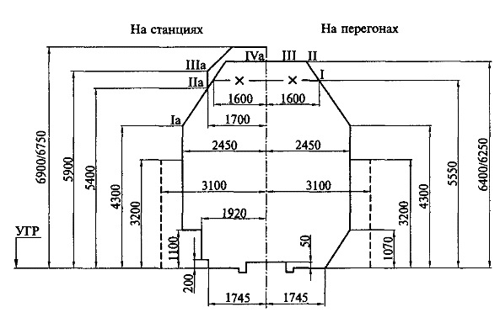
Рисунок 1 – Габарит приближения строений С
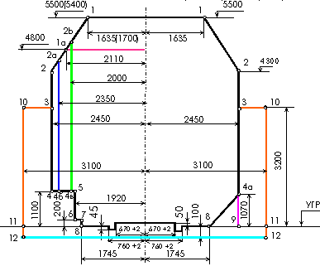
Рисунок 2 – Габарит приближения строений Сп
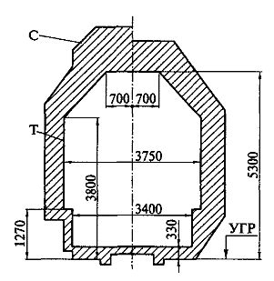
Рисунок 3 – Совмещенные габариты приближения строений и железнодорожного подвижного состава
Железные дороги принимают к перевозке и негабаритные грузы, которые, будучи погружены на открытый железнодорожный подвижной состав, выходят за пределы габарита погрузки.
Габаритом погрузки - предельное поперечное (перпендикулярное оси
железнодорожного пути) очертание, в котором, не выходя наружу, должен размещаться груз (с учетом упаковки и крепления) на открытом железнодорожном подвижном составе при его нахождении на прямом горизонтальном железнодорожном пути.
Негабаритные грузы могут быть перевезены при принятии специальных мер предосторожности.
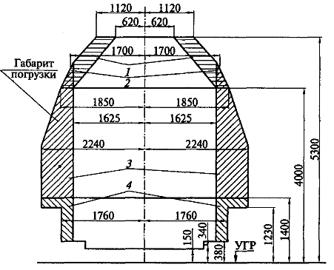
Рисунок 4 – Габарит погрузки
Для проверки соблюдения габарита приближения строений применяется устанавливаемая на платформе специальная габаритная рама,
представляющая собой деревянную конструкцию, внешний контур которой
соответствует очертаниям габарита С. Свободный проход рамы около
сооружений и устройств свидетельствует о соблюдении габарита С.
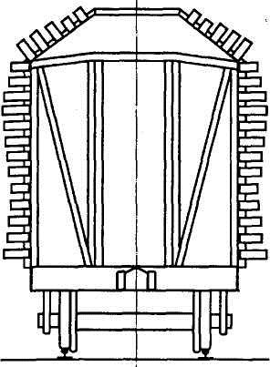
Рисунок 5 – Габаритная рама
Для проверки габаритности грузов, погруженных на открытый
железнодорожный подвижной состав, их пропускают через габаритные ворота. Габаритные ворота представляют собой раму, внутри которой по
очертанию габарита погрузки шарнирно укреплены планки. Если открытый подвижной состав с грузом пройдет ворота, не касаясь планок, то габарит не
нарушен. Изменение положения планки укажет на место, не соответствующее габариту.
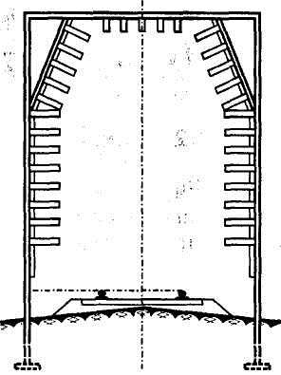
Рисунок 6 – Габаритные ворота
В зависимости от высоты, на которой груз выходит за габарит
погрузки, установлены зоны нижней, боковой и верхней негабаритности. Кроме того, для более точного определения условий пропуска грузов при наличии верхней негабаритности на двухпутных линиях дополнительно введена зона совместной боковой и верхней негабаритности.
Порядок определения негабаритности грузов, приема их к перевозке и
погрузке, отправления и следования поездов изложен в Инструкции по перевозке негабаритных и тяжеловесных грузов по железным дорогам колеи 1520 мм.
К числу негабаритных относятся также грузы, которые хотя и вписываются в очертание габарита погрузки при нахождении поезда на прямом участке пути, но выходят из габарита при прохождении им кривых участков пути из-за большой длины груза или вагона. Такая негабаритность называется расчетной.
Практическое задание
1. Используя теоретический материал, дать определение габариту
приближения строений, железнодорожного подвижного состава и габариту погрузки.
2. Вычертить в тетради для практических работ, совмещенные габариты приближения строений и железнодорожного подвижного состава с нанесением основных размеров.
3.Изучить форму и основные размеры габаритов приближения строений и железнодорожного подвижного состава, габарита погрузки.
4.Ответить на контрольные вопросы.
5.Оформить отчет.

Контрольные вопросы
1. Что включает в себя понятие «железнодорожный транспорт»?
2. Что представляет собой габарит железнодорожного подвижного
состава, габарит приближения строений, габарит погрузки.
3. Особенности перевозки негабаритных грузов
4. Как проверяют соблюдение габаритов.

Тема 2.2. Устройства электроснабжения
Практическое занятие № 5
Тема: Схема питания контактной сети
Цель: Освоить методику составления схемы питания и секционирования контактной сети и научиться определять продольное и поперечное секционирование контактной сети. Раздаточный материал: исходные данные для составления схемы питания контактной сети (задаются преподавателем). Задание:
1.По заданным исходным данным составить схему питания и секционирования контактной сети заданного участка.
2. Выполнить продольное и поперечное секционирование.
3. Дать характеристику схеме. Краткие теоретические сведения Для обеспечения надежной работы контактной сети и удобства обслуживания ее делят на отдельные участки — секции, электрически не связанные друг с другом.
При этом соблюдают следующие условия:
1) обязательно разделяют электрически контактную сеть у каждой тяговой подстанции, каждого поста секционирования;
2) отделяют контактную сеть перегонов от контактной сети станций;
3) на станциях, имеющих несколько парков или групп путей, контактную сеть каждого парка или группы путей выделяют в отдельные секции.
На перегонах контактную сеть делят на секции воздушными промежутками, нейтральными вставками, на путях станций врезают в провода контактной подвески специальные секционные изоляторы, причем так, чтобы обеспечить беспрепятственный проход по ним токоприемников.
Принятую схему секционирования для нормальных условий можно изменять в зависимости от аварийных ситуаций, включая или выключая секционные разъединители. Переключают секционные разъединители вручную или с помощью приводов, которыми управляют дистанционно. Продольное секционирование При продольном секционировании выделяют в отдельные секции контактные сети каждого из перегонов и каждой из станции при помощи изолированных сопряжений. Поперечное секционирование На двухпутных и многопутных участках контактную сеть каждого главного пути выделяют в отдельную секцию. Такое деление сохраняют на перегонах и станциях. Для поперечного соединения секций устанавливают поперечные разъединители, обозначаемые буквой П с цифрами.

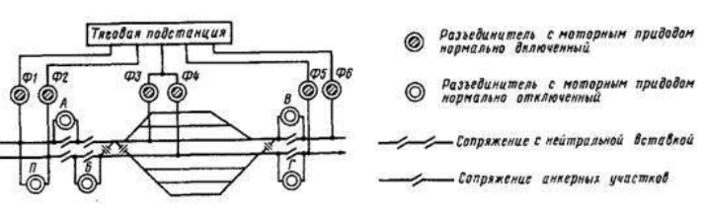

На рис. приведена для примера схема питания и секционирования контактной сети станции двухпутного участка переменного тока. От тяговой подстанции по шести питающим линиям (фидеры Ф1—Ф6) напряжение подводится к шести различным секциям контактной сети перегонов и главных путей станции. Каждый фидер может быть включен или отключен в обесточенном состоянии секционными разъединителями с моторными приводами. На дорогах переменного тока секции контактной сети перегона подключают к разным фазам в определенной очередности, что способствует выравниванию нагрузок отдельных фаз. Это необходимо, так как асимметрия нагрузок вызывает асимметрию напряжений, ухудшающую условия работы присоединенных к той же линии электропередачи потребителей. 31 В случае выхода из работы какого-либо фидера, например ФЗ или Ф4, напряжение в контактную сеть главных путей станции подают, включая продольные разъединители Веди и Глаголь, отключенные при нормальной схеме питания. Если по какой-либо причине электровоз остановится под нейтральной вставкой, то напряжение на нее можно подать, включив продольные разъединители Анна или Буки. Временно можно подавать напряжение в контактную сеть разных секций от одного и того же фидера Ф1 или Ф2, включив поперечный разъединитель П.
Содержание отчета
1.Исходные данные.
2. Схема питания и секционирования контактной сети
3. Пояснительная записка к схеме.
4. Вывод.
Контрольные вопросы:
1. Чем выполняется продольное секционирование?
2. Чем выполняется поперечное секционирование?
3. С какой целью выполняется продольное и поперечное секционирование

2.3.6 Промежуточная аттестация студентов.
Промежуточная аттестация по дисциплине «Общий курс железных дорог» проводится в форме экзамена.
При явке на экзамен студентам необходимо иметь зачетную книжку.
По результатам всех видов оценочной ведомости студенту выставляется итоговая отметка по дисциплине «Общий курс железных дорог». Шкала оценок: «отлично», «хорошо»,«удовлетворительно», неудовлетворительно.
Студенты, не сдавшие экзамен в установленное время по уважительной причине, подтвержденной документально соответствующим документом, сдают его индивидуально, в установленные сроки.

Вопросы для экзамена.
Вопросы для проверки уровня обученности «ЗНАТЬ»
1. Значение железнодорожного транспорта.
2. Основные законы и руководящие документы, действующие на железнодорожном транспорте.
3. Управление железнодорожным транспортом.
4. Основные сооружения и устройства на железнодорожном транспорте.
5. Габариты.
6. Нижнее строение пути.
7. Верхнее строение пути: рельсы, шпалы, балластный слой.
8. Соединения и пересечения путей.
9. Переезды.
10.Путевое хозяйство, общее положение.
11.Раздельные пункты, назначение и классификация.
12.Значение станций в перевозочном процессе.
13.Устройство и работа станций.
14.Электроснабжение железных дорог.
15.Хозяйство электроснабжение.
16.Автоматика, телемеханика и связь, общие сведения.
17.Классификация сигналов, их назначение.
18.Устройство СЦБ на перегонах,
19. Устройство СЦБ на станциях.
20.Связь на железнодорожном транспорте.
21.Организация движения поездов, план формирования поездов.
22.Классификация поездов, график движения поездов.
Вопросы для проверки уровня обученности «УМЕТЬ»
23.Общие сведения о локомотивах. Классификация, серии локомотивов.
24. Электровозы, общие сведения.
25.Тепловозы, общие сведения.
26.Локомотивное хозяйство.
27.Основные виды грузовых и пассажирских вагонов.
28.Знаки и надписи на вагонах.
29.Общие сведения об устройстве вагона.
30.Организация железнодорожных перевозок.

